CS3025301:Software Engineering



Design Document for [俄羅斯方塊]

**Version 1.2:** [2017/11/30]

**Team:** Team's name / number]

Team members:

A10615003 張家成

A10615001 趙梓丞

A10615002 張海鯤

A10515003鄧鵬宇

Contents

1 Introduction 3

Design Considerations 3

2.1 Assumptions 3

2.2 Constraints 3

2.3 System Environment 4

3 Architectural (High-Level) Design 4

3.1 Overview 4

3.2 Rationale 4

3.3 Conceptual (or Logical) View 5

4 Low Level Design 5

4.1 Class Diagram 5

4.2 Sequence Diagram 6

4.3 Activity Diagram 8

4.4 State Diagram 8

5 User Interface Design 8

**IMPORTANT:**

**The paragraphs written in the “Comment” style are for the benefit of the person writing the document and should be removed before the document is finalized.**

**Also, don’t forget to update the Table of contents before submission. (Right Click -> Update Field)**

# Introduction

The introduction section provides context for the project

**本羅斯方塊程式採用MVC的結構完成。在遊戲界面頂部隨機生成不同形狀的方塊，玩家可以旋轉方塊，以及使方塊加速下降。若方塊填滿一列時，這一列方塊會消失，上層方塊整體向下移動。**

**系統設定，儅消除一列的方塊時，則加一定的分數。若方塊一直累積，並觸及到頂部，那麼該局就算玩家輸。**

# Design Considerations



## Assumptions

**開發平台：MacOS,Window10**

**開發軟件：Eclipse**

**要安装JAVA所需的环境如JDK，JRE等。**

## Constraints

**首先這是一款遊戲，所以我们需要这款遊戲数据的精准度：在玩家遊戲中方块会隨着玩家的操作而移動。**

**流暢性：這是一款比较簡單操作的遊戲，要求能夠快速的開始遊戲，遊戲過程中也具有一定的流暢性。**

**顯示需求：當方塊填滿一列時可以消除這一列，剩餘方块向下移動並且統計分數。整个游戏的界面大致分为两个部分：左边是游戏区，显示玩家的操作情况，右邊顯示當前遊戲的分數以及暫停，结束游戏等按鈕。**

## System Environment

**運行一款遊戲必須有軟件以及硬件的支持，比如說輸出以及輸入設備，如屏幕,鼠標以及鍵盤，軟件有开发程序的环境需求，如JDK、eclipse。**

# Architectural (High-Level) Design



## Overview

**根据分析俄罗斯方块这款游戏可以大致分为这几个模块：游戏模块，游戏控制器模块，游戏逻辑模块，数据显示模块，分数保存模块。**

**游戏控制器模块：用来控制生成的方块下落，旋转以及左右移动。**

**游戏逻辑模块：生成方块的算式，当方块填满一行或多行时自动消除，当方块叠加到顶部时游戏游戏结束。**

**数据显示模块：用来显示分数保存模块的数据。**

**分数保存模块：计算游戏逻辑模块消除的行数并将行数转换成分数保存。**

## Rationale

**屏幕上有一个X列Y行的区域，计算机将自动生成7种不同形状的方块并出现在区域的最顶端，每过一个固定的时间向下移动一格，每种方块都可以旋转角度玩家可以通过上下左右来控制方块的移动和旋转，为此我们需要游戏控制器模块和游戏逻辑模块。**

**在这款游戏的右侧显示区将显示游戏当前的分数，每当玩家成功消除一行时，将自动获取一定的分数，右侧显示分数也随着玩家的操作动态更新，当方块填满到顶部时游戏结束，为此我们需要数据显示模块和分数保存模块。**

## Conceptual (or Logical) View

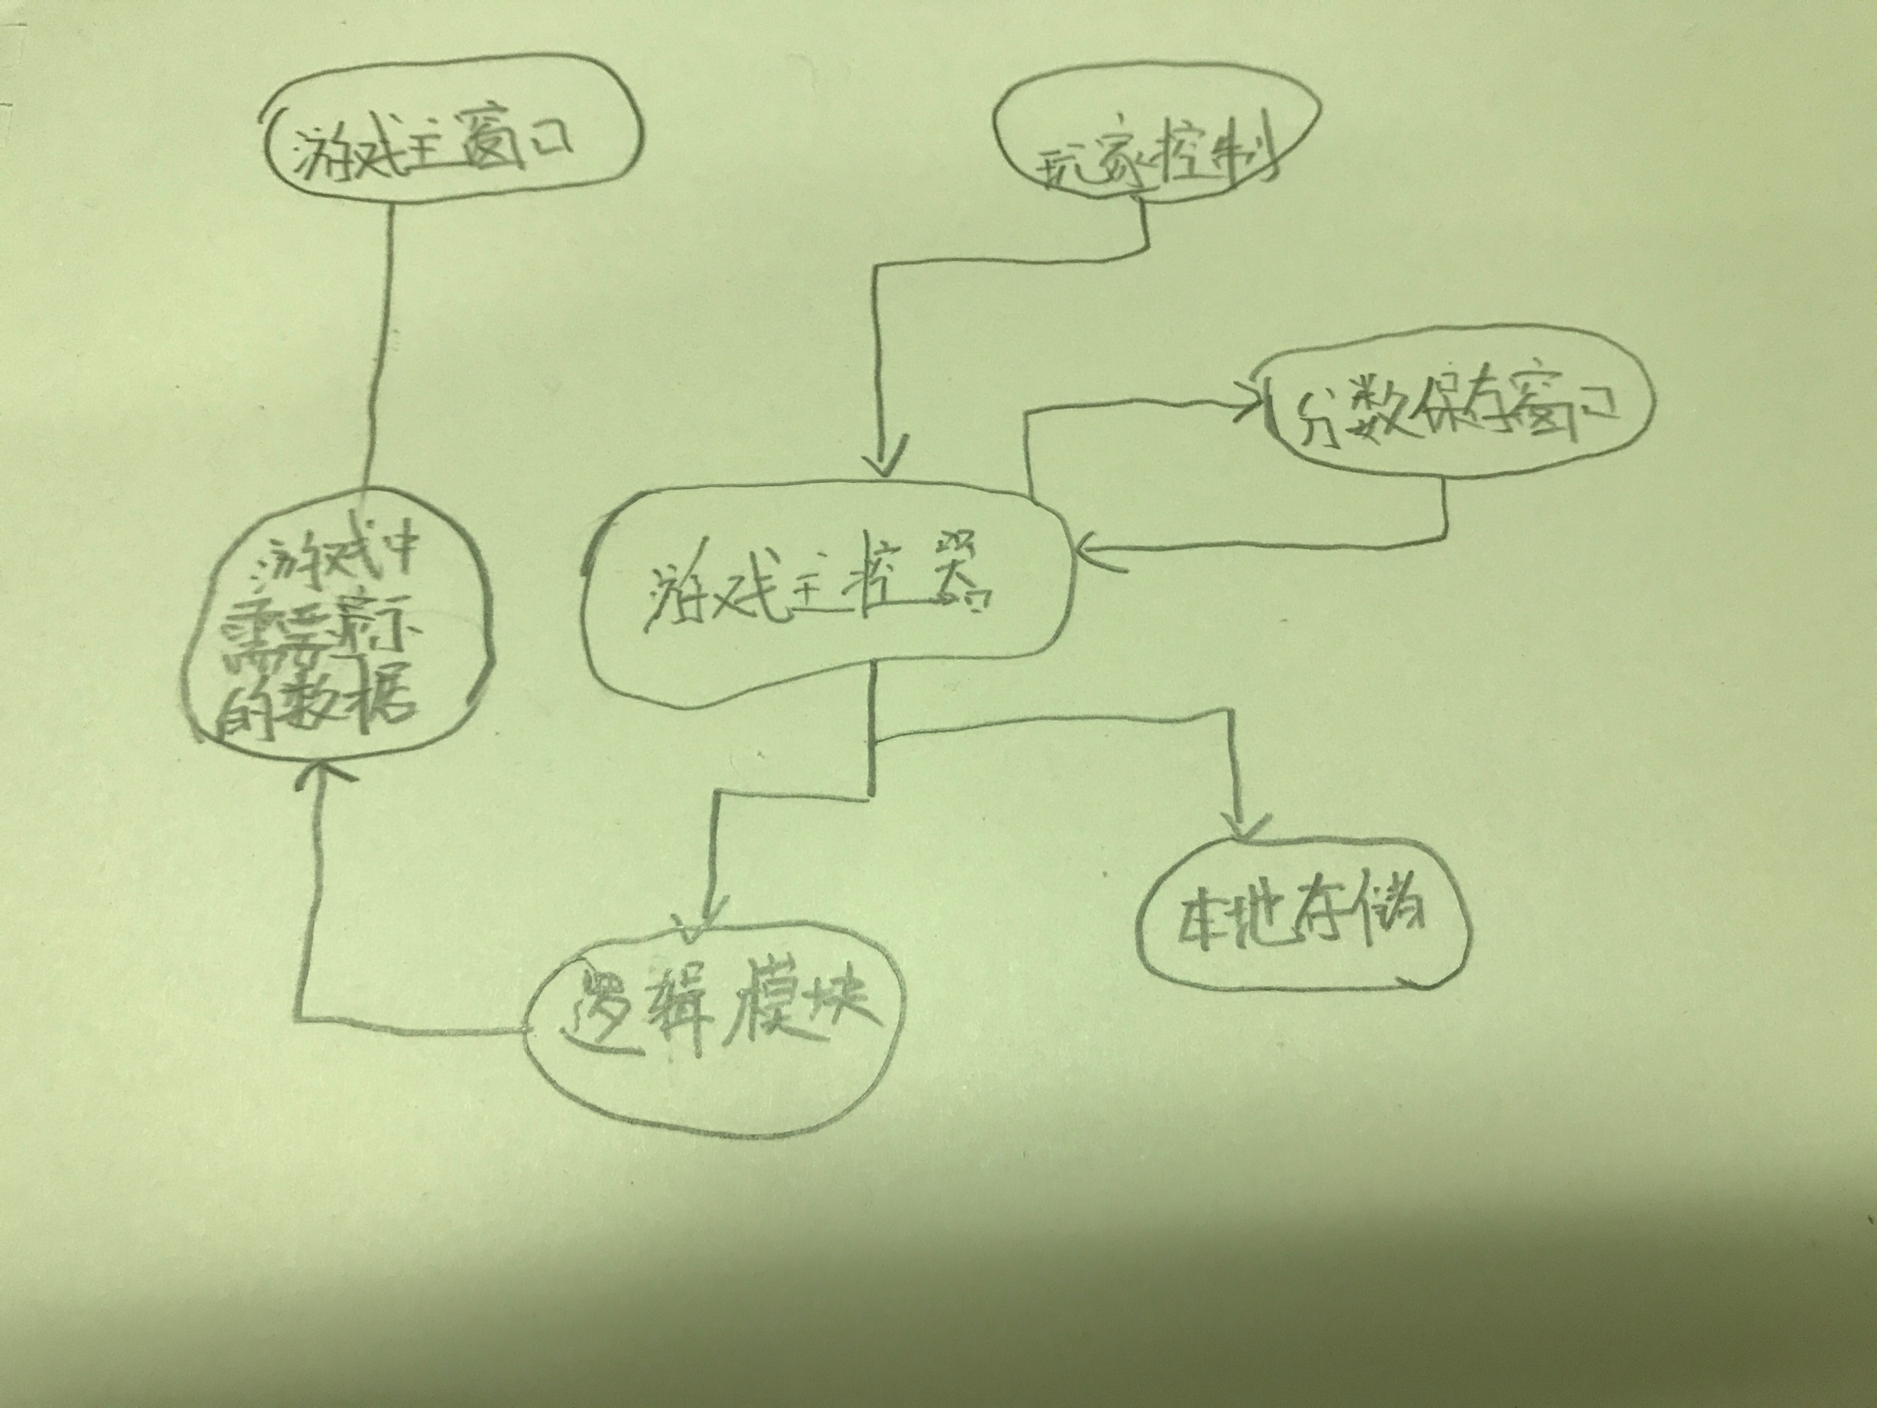

# Low Level Design



## Class Diagram

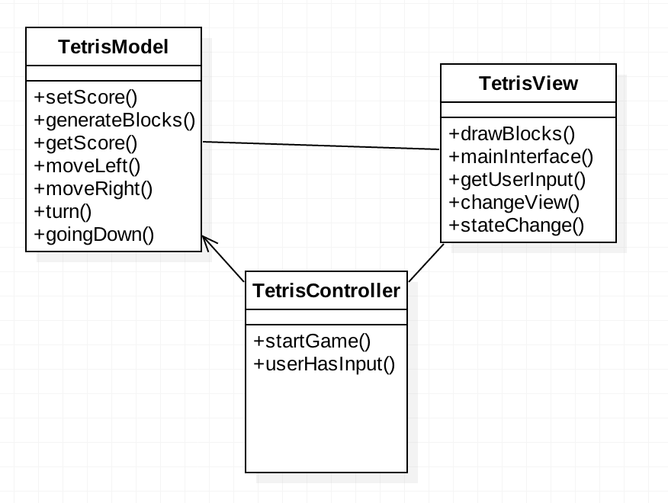

## Sequence Diagram

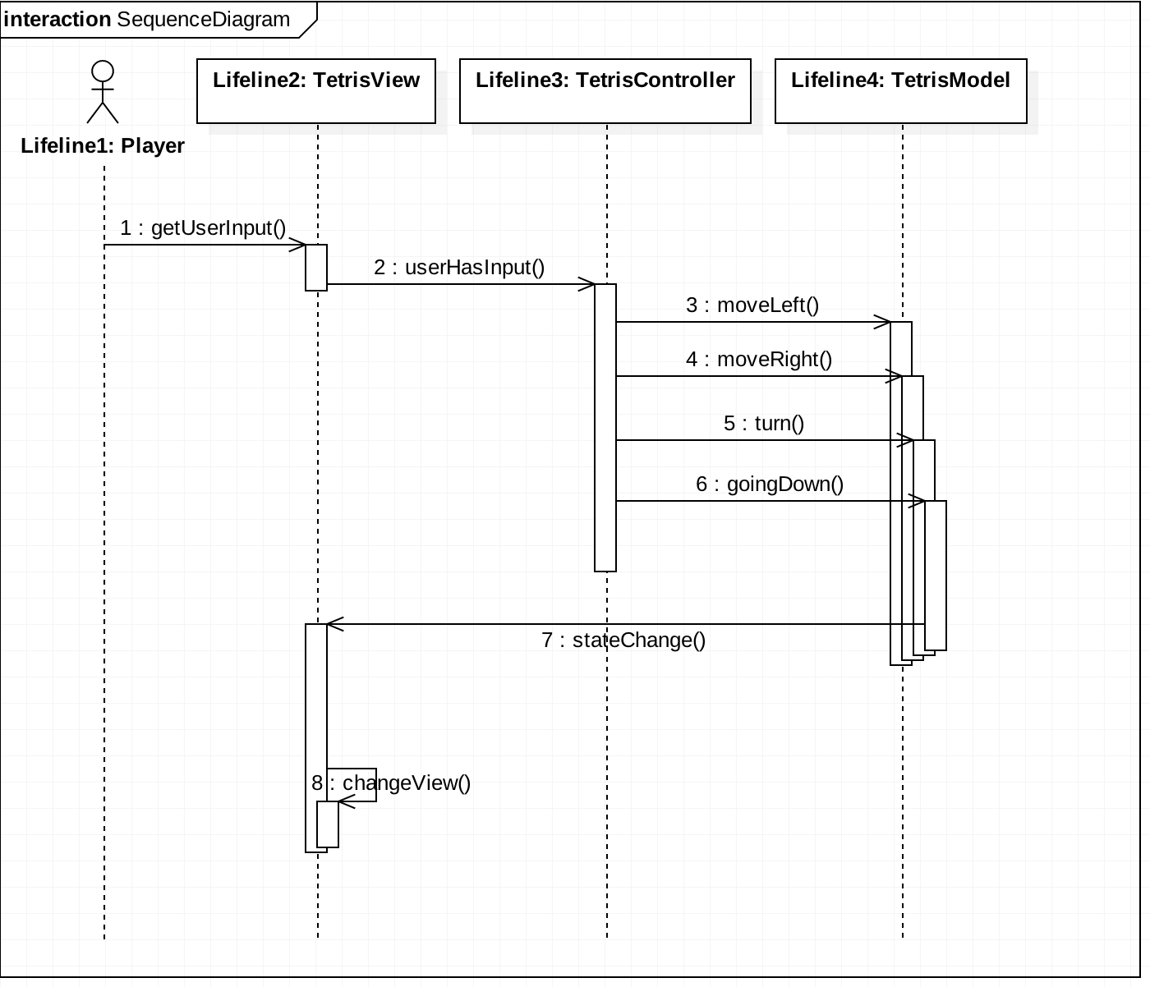

## Activity Diagram

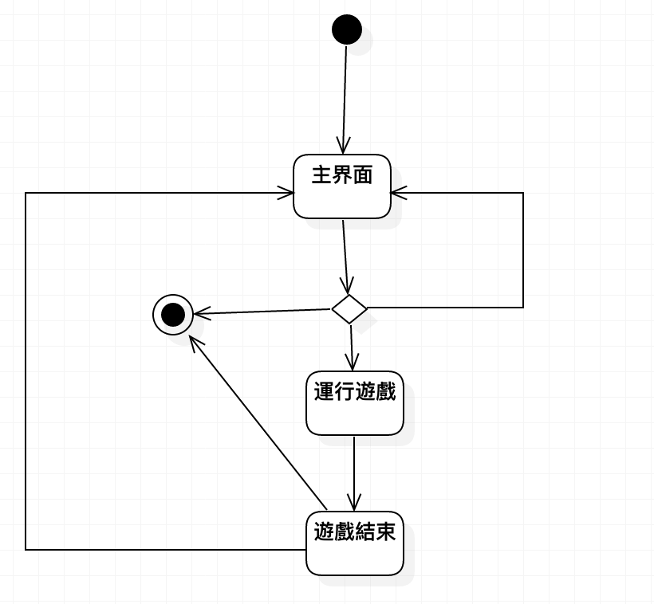

## State Diagram

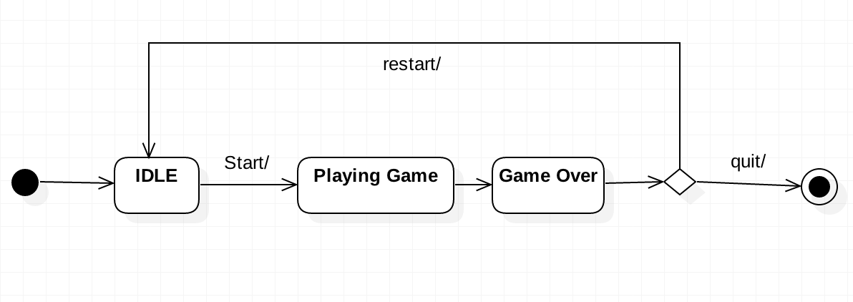

# User Interface Design